Муниципальная программа
«Развитие физической культуры и спорта в муниципальном образовании город Новороссийск»

Бюджет муниципального образования город Новороссийск формируется в «программном» формате на основе муниципальных программ. Это связано со вступившими в силу изменениями в Бюджетный Кодекс в 2014 году.
Каждая муниципальная программа увязывает бюджетные ассигнования с результатами их использования для достижения заявленных целей. Таким образом, программный бюджет призван повысить качество формирования и исполнения главного финансового документа.
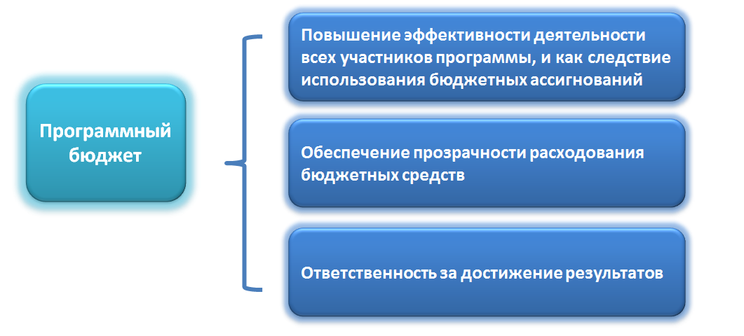

Муниципальная программа «Развитие физической культуры и спорта в муниципальном образовании город Новороссийск на 2017 - 2019 годы» содействует решению задач социально-экономического развития муниципального образования город Новороссийск :
- развитие массового спорта;
- развитие детско-юношеского спорта (спорта высших достижений);
- развитие спорта людей с ограниченными возможностями здоровья;
-развитие материально-технической базы, строительство спортивных сооружений;
- финансирование физической культуры и спорта.
В городе Новороссийске в 2018 году работает 22 учреждения спортивной направленности:
Муниципальное учреждение «Центр физкультурно-массовой работы с населением», в задачи которого входит развитие массовой физической культуры и спорта на территории города и проведение физкультурно-массовых мероприятий с жителями города;
19 учреждений дополнительного образования спортивной направленности, из них: ДЮСШ «Черноморец», являющаяся структурным подразделением ОАО ФК «Черноморец», НСДЮСТШ регионального отделения ДОСААФ России Краснодарского края, 7 учреждений, подведомственных управлению образования (ДЮСШ «Виктория», ДЮСШ «Олимпиец», ДЮСШ «Каисса», ДООСЦ «Надежда», ДЮСШ «Олимп», ДЮСШ «Триумф», ДЮСШ «Ника») и 10 учреждений, подведомственных управлению по физической культуре и спорту (СШОР «Водник», МБУ СШ «Лидер», МБУ СШ «Победа», МБУ СШ «Факел», МАУ СШ «Дельфин», МБУ СШ «Раевская», МБУ СШ «Пегас», ФСКИ «Второе дыхание», СШОР «Атлетик», Центр развития детей и молодежи с ограниченными возможностями здоровья "Мир без границ").
Кроме этого, спортивные отделения открыты в двух муниципальных учреждениях – Центре детского творчества и Дворце творчества детей и молодежи им. Сипягина.
К услугам населения города Новороссийска предоставлено 521 спортивных сооружений, в том числе: 2 стадиона, 272 плоскостных спортивных сооружений (муниципальных – 205), 15 футбольных полей (муниципальных – 9), 60 спортивных залов (муниципальных – 43), 6 бассейнов (муниципальных – 2), 7 стрелковых тиров (муниципальных – 5).
Объём финансирования предусмотренный программой составляет 239 631,6 тыс. руб. (из них 6904,6тыс.руб.- краевой бюджет), реализовано 179 842,4 тыс. руб.(из них 1204,7 тыс.руб. из краевого бюджета), что составляет –75 % исполнения.

97% предусмотренных средств на реализацию программы составляют средства местного бюджета, из краевого выделено 6,9 млн.руб. на предоставление социальной поддержки отдельным категориям работников муниципальных физкультурно-спортивных организаций, осуществляющих подготовку спортивного резерва .В рамках данного мероприятия поддержка оказывается 9 работникам отрасли физической культуры и спорта и 7 работникам отрасли образования.
В рамках мероприятия «Решение социально-значимых вопросов по наказам избирателей депутатов городской Думы», а также субсидии от депутатов ЗСК средства направлены на приобретение спортивного инвентаря, спортивного оборудования ,спортивной формы и пр. следующими школами МБУ СШ «Мир без границ», МБУ СШ «Пегас»,МБУ СШ «ЦФМР», МБУ СШ «Факел», МБУ СШ «Раевская» , МБУ СШ «Второе дыхание»,МБУ СШ «Победа».
В рамках мероприятия «Укрепление спортивной материально-технической базы города, ремонт реконструкция спортивных объектов и спортивных сооружений» выполнено:
1. Произведена замена синтетического покрытия спортивной площадки по адресу ст.Раевская, ул.Островского, 16, площадью 800 кв.м.
2.Приобретен трактор сельскохозяйственного колесного с полуприцепом саморазгружающимся для МБУ СШ "Пегас"
3.По объекту стрелковый тир (ремонт кровли ), ул. Герцена 11-а" МБУ СШ "Победа" осуществляются работы.
4.Осуществлены работы по устройству водоотводного лотка на территории спортивной школы "Пегас»
5.По обустройству основания под установку каркасно-тентового ангара на территории спортивной школы "Пегас" осуществлены работы.
6.Осуществляются работы по возведение(холодного) каркасно-тентового ангара с вертикальными стенками и арочной крышей на территории МБУ СШ Пегас.
В рамках мероприятия «Участие ведущих спортсменов города в официальных краевых, Российских и Международных соревнованиях, командирование специалистов, тренеров, судей на официальные краевые совещания, семинары и другие официальные мероприятия, обслуживание автобуса и прочее» проведено 25 мероприятий, в том числе оплачено участие ведущих спортсменов города в Чемпионате КК по спортивной гимнастике г.Краснодар, командирование для участия в Первенстве КК по греко-римской борьбе IV Cпартакиады молодежи Кубани 2018, открытый кубок КК по спортивной гимнастике г.Краснодар, участие в первенстве КК по спорт .гимнастике, участие в IVлетней Спартакиаде Кубани 2018 среди юношей,участие в Спартакиаде молодежи Кубани 2018 по баскетболу среди девушек(предварительный этап), участие в первенстве КК по шахматам среди юношей и девушек до 15,17,19 лет, мальчиков и девочек до 9,11,13 лет., первенство по шашкам, международном юношеском турнире по самбо, первенстве по шахматам среди юношей и девушек 1998-1999гр в зачет IVлетней спартакиады,соревнования по баскетболу среди девушек в зачет IVлетней спартакиады Кубани, соревнования по баскетболу среди девушек в зачет IVлетней спартакиады Кубани , соревнования на Кубок губернатора –первенство КК по футболу среди муниципальных команд , соревнования на Кубок губернатора –первенство КК по футболу среди муниципальных команд ,международные спортивные игры детей городов героев 73 года Победы посвященные ,участие во Всекубанском турнире по уличному баскетболу среди детских дворовых команд на Кубок губернатора КК ,участие в соревнованиях по теннису г.Сочи,участие во Всекубанском турнире по уличному баскетболу среди детских дворовых команд младшая группа на Кубок губернатора КК, участие во Всекубанском турнире по уличному баскетболу среди детских дворовых команд средняя группа на Кубок губернатора КК, участие во Всекубанском турнире по уличному баскетболу среди детских дворовых команд старшая группа на Кубок губернатора КК участие в первенстве КК по настольному теннису, участие во Всекубанском первенстве по футболу среди детских дворовых команд, участие в краевых соревнованиях на Кубок губернатора КК по футболу с.Красноармейская ,участие в Краевых соревнованиях «оранжевый мяч» по баскетболу г.Анапа, участие в Краевых соревнованиях на Кубок Губернатора-первенство КК по футболу г.Славянск на Кубани ,участие в соревнованиях по теннису г.Сочи ,участие в Краевых соревнованиях на Кубок губернатора –первенство КК по футболу и пр.
В рамках мероприятия «Проведение Чемпионатов и первенств города по видам спорта, городские открытые соревнования, фестивали, турниры и прочее; приобретение инвентаря, оборудования, наградной атрибутики и грамот для проведения соревнований, проведение учебно-тренировочных сборов оплата медицинского сопровождения на проводимых мероприятиях» проведено 22 мероприятий, в том числе чемпионат Новороссийска по футболу, проведение фестиваля спортивного танца «Хрустальная туфелька»,проведение турнира по мини-футболу «Кубок чемпионов 2018» , первенство города Новороссийска по футболу среди юношей 2003-2004 г.р, первенство МО по шахматам среди юношей и девушек до 19л,17,15 лет мальчиков и девочек до 13,11,9 лет,проведение первенства по армейскому рукопашному бою среди юношей памяти первого директора НККК , первенство города Новороссийска по футболу среди юношей 2003-2004 г.р., первенство города по быстрым шахматам среди юношей и девушек до 19,17,15 лет и мальчиков и девочек до 13,11,9 лет, проведение легкоатлетического забега «Букетный марафон», турнир по стритболу приуроченный к празднованию воссоединения Крыма с Россией, турнир по мини-футболу приуроченный к празднованию воссоединения Крыма с Россией, турнир по волейболу «Кубок ЦФМР» приуроченный к празднованию воссоединения Крыма с Россией, турнир по мини футболу, первенство города среди любительских команд приуроченный к празднованию воссоединения Крыма с Россией, проведение Всероссийских соревнований по боксу класса «Б» памяти Б.И.Бугаенко, проведение межмуниципального чемпионата и первенства города по спортивному ориентированию среди лиц среднего и старшего возраста, чемпионат города по баскетболу среди любительских команд, соревнования по спортивному ориентированию среди лиц среднего и старшего возраста , проведение соревнований среди ветеранов в,проведение открытого турнира МО г.Новороссийск по флаг-футболу среди юношей,открытый городской турнир по быстрым шахматам без геноцида, открытый турнир по дзюдо посвященный памяти герою Аветисяну,чемпионат г.Новороссийска по мини футболу среди любительских команд детская футбольная лига,турнир по самбо Кубок «Олимпа» среди юношей, и пр.

